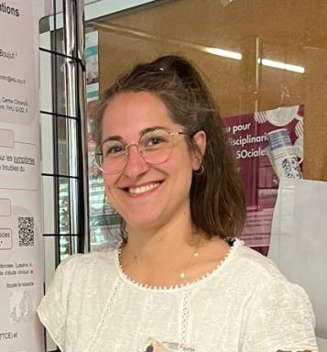 MARIE CHAMONTIN PhD Student and Psychologist

Identifiants chercheurs

- IdHAL : marie-chamontin
- ORCID : 0009-0006-4491-9045

Présentation

Doctorante en psychologie, Laboratoire Cognitions Humaine et Artificielle UR 4004http://www.laboratoire-chart.fr/CY Cergy Paris Université, Ecole Doctorale Education, Didactique et CognitionsEmail : marie.chamontin@etu.cyu.fr

Publications

Article dans une revue (1)

Validation of the French version of the Insomnia Severity Index in a population with psychiatric disorders and sleep complaints
Emilie Stern,Marie Chamontin,Julia Maruani,Stephane Mouchabac,Jean-Arthur Micoulaud Franchiet al.
L'Encéphale, 2025, ⟨10.1016/j.encep.2025.04.003⟩
Article dans une revue
hal-05380213v1

Poster de conférence (3)

Prise en charge des symptômes perçus du burnout professionnel et d’insomnie associés chez l’adulte via un programme thérapeutique de groupe - Protocole d’étude clinique longitudinale contrôlée non andomisée
Marie Chamontin,Cèdric Lemogne,Pierre Alexis Geoffroy,Emilie Boujut
53e Congrès de l’Association Française de Thérapie Comportementale et Cognitive, Dec 2025, Paris Maison de la Chimie, France. 2025
Poster de conférence
hal-05424030v1
Intervention on perceived symptoms of occupational burnout and associated insomnia in adults through a group therapy program - Protocol for a non-randomized controlled longitudinal clinical study
Marie Chamontin,Cèdric Lemogne,Pierre Alexis Geoffroy,Emilie Boujut
53rd Congress of the French Association for Behavioral and Cognitive Therapy, Dec 2025, Paris Maison de la Chimie, France. , 2025
Poster de conférence
hal-05424091v1
Traitement du burnout professionnel et des symptômes d'insomnie chez l'adulte : une revue systématique de la littérature des interventions Résultats préliminaires
Marie Chamontin,Victoria Nieuwenhuys,Aline Vansoeterstede,Pierre Alexis Geoffroy,Emilie Boujut
13ème congrès de l’Association Francophone de Psychologie de la Santé, Jul 2025, Toulouse, France. , 2025
Poster de conférence
hal-05158934v1

Article de blog scientifique (1)

Trois conseils pour limiter le stress au travail - The Conversation France
Marie Chamontin
2025
Article de blog scientifique
hal-05158945v1

Autre publication scientifique (1)

Treatment of professional burnout and insomnia symptoms in adults : a systematic review of interventions
Marie Chamontin,Victoria Nieuwenhuys,Aline Vansoeterstede,Aurore Pinonos,Pierre Alexis Geoffroyet al.
2025
Autre publication scientifique
hal-05158941v1

